**Сборник практических заданий и упражнений,**

**способствующих достижению современных целей образования.**

**«Ступеньки здоровья»**

Автор:

учитель-логопед

высшей квалификационной категории

Крылова Елена Анатольевна.

ГБОУ СОШ №461

Колпинского района Санкт-Петербурга

2013 г.

**Оглавление**

|  |  |  |
| --- | --- | --- |
| 1 | Аннотация | 3 стр. |
| 2 | Введение | 3 стр. |
| 3 | Основная часть | 4 стр. |
| 3.1 | Комплекс упражнений для развития кожных ощущений и мелкой моторики. | 4 стр. |
| 3.2 | Комплекс упражнений с использованием напольных сенсорных дорожек. | 7 стр. |
| 3.3 | Музыкальный комплекс, основанный на связи звуковых колебаний с ощущениями движений | 8 стр. |
| 3.4 | Комплекс «Лого-прописи». | 8 стр. |
| 3.5. | Дыхательный комплекс. | 11 стр. |
| 3.6 | Игровой комплекс, в основе которого лежит использование логопедических пособий с использованием информационно-обучающих приёмов здоровьесбережения | 12 стр. |
| 4. | Заключение. | 14 стр. |
| 5. | Список литературы | 16 стр. |

**Сборник практических заданий и упражнений,**

**способствующих достижению современных целей образования.**

**«Ступеньки здоровья».**

**Аннотация.**

В рамках реализации программы коррекционной работы, которая направлена

« …на обеспечение коррекции недостатков в физиологическом и психическом развитии детей и оказание помощи в освоении основной образовательной программы начального общего образования».- «Требования к структуре основной образовательной программы начального общего образования».- ФГОС. 2011г., был разработан и апробирован на практике сборник практических заданий и упражнений , способствующих достижению современных целей образования : « Ступеньки здоровья» с использованием приёмов здоровьесбережения и здоровьеформирования логопедической направленности.

Основной целью, которых является – обеспечение обучающихся возможностью сохранения здоровья за период обучения в школе, формирование и социализация знаний, умений и навыков здорового образа жизни. Логопедическая направленность приёмов здоровьесбережения и здоровьеформирования предполагает выявление и развитие компенсаторных возможностей ребёнка с учётом его психо-физиологических особенностей.

Данный материал может быть полезен учителям-логопедам, учителям начальных классов, дефектологам, воспитателям ГПД, валеологам, родителям.

**Введение.**

Правильная устная и письменная речь - залог успеха младшего школьника в освоении учебной программы. Но к сожалению в настоящее время наблюдается многообразие речевых нарушений (заикание, дисграфия, дислексия и др) у большинства учащихся младших классов общеобразовательной школы. Дети испытывают страх перед выходом к доске для ответа, боятся оказаться несостоятельными, неуспешными, в то время как один из основных законов начального обучения гласит, что «младший школьник должен учиться на успехе». В настоящее время затруднения в учебной деятельности, по данным разных исследователей, испытывают от 15% до 40% учащихся начальных классов общеобразовательной школы, причем отмечается тенденция к дальнейшему росту их количества (Э.М. Александровская, И.А. Коробейников, Н.Г. Лусканова, Е.В. Новиков и др. Для оказания помощи детям этой категории учителем-логопедом были разработан и апробирован на практике сборник «Ступеньки здоровья».

**Задачами** данного вида деятельности можно считать:

* Развитие координации движения;
* Совершенствование мелкой и общей моторики;
* Овладение навыками самомассажа;
* Мобилизация психических процессов;
* Повышение работоспособности и учебной мотивации;
* Развитие подвижности артикуляционного аппарата;
* Воспитание здорового образа жизни.

Обобщая опыт работы , основанные на теории Л.С. Выготского о комплексном взаимодействии анализаторов, обеспечивающих процесс письма и чтения, а также положения Б.Г. Ананьева об образовании динамического стереотипа слова (единство акустических, оптических и кинестетических раздражений) представляю сборник практических заданий и упражнений «Ступеньки здоровья», который включает следующие комплексы речедвигательных, общеразвивающих упражнений.

**Условия применения** на практике: наличие данного инструментария (описанного в разработке) в классе и желание дарить здоровье себе и окружающим.

**Основная часть**.

Специфика методической разработки универсальна тем, что её можно использовать как всю целиком , так и частично, выбрав некоторые задания.

1. **Комплекс упражнений для развития кожных ощущений и мелкой моторики.**

Упражнения с применением индивидуальных предметов для самомассажа: массажный шарик, колечко, массажная решётка.

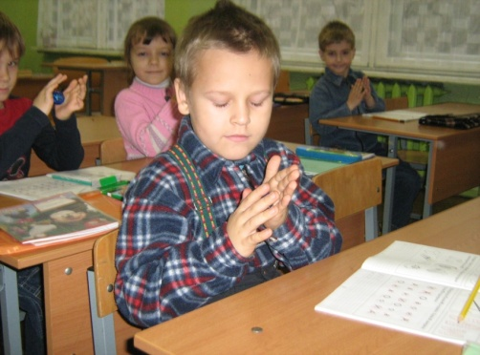Цель: обучение самомассажу «активных точек» на пальцах рук; развитие межполушарной специализации;

* «Путешествие»

Катился ёжик по дорожке

По левой ладошке, по правой ладошке.

Покололи пальчики девочки и мальчики.

Ёжик катился, катился, катился.

Ёжик катился и заблудился.

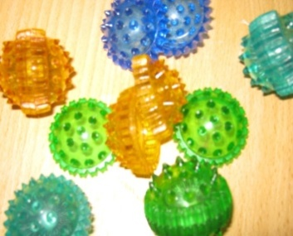Где лево, где право ёж – позабыл,

Поэтому снова всё повторил.

* Делим шарик по полам.

Половинку другу дам.

Вращает каждый пальчик девочка и мальчик.

Друг на друга посмотри,

Улыбкой доброй одари.

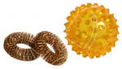Здоровым будет ведь лишь тот, Кто доброту души сберёг.

* Колечко путешествует по пальчикам моим

Колечко массажирует пальчики мои.

* Зима, весна, лето, осень.

Мы пружинку все попросим

Круглый год нам помогать,

Чтоб здоровье укреплять.

Массаж снова повтори,

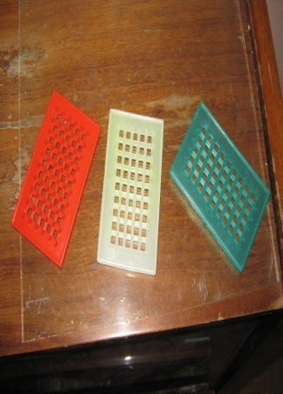Времена года назови!

* Решётки в руки мы берём

И ладошками потрём!



* Упражнения с карандашом.

Цель: развитие ловкости пальцев, активизации непроизвольного внимания;

* Бери в руки карандаш

И крути его сейчас.

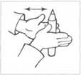Между ладошек зажимай,

Карандаш не потеряй.

Быстрее, медленнеё крути

За логопедом ты следи.

* Каждый пальчик трудится.

Карандашик крутится.

Большим и указательным

Крутим обязательно.

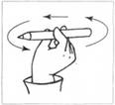Между средним и большим

Карандаш покрутим мы.

Безымянный и большой

За работой день деньской.

Вот и братец наш меньшой

Крутит карандаш с тобой.

Руки ловко ты меняй,

А игру продолжай.

* Упражнения с пальчиками без предметов.

Цель: увеличение пальчиковой подвижности, силы, гибкости пальцев;

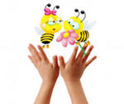 Ожидаемый результат комплекса: снижение физического и эмоционального напряжения; ознакомление с навыками самомассажа, улучшение работы внутренних органов, повышение работоспособности.

* Мы перчаточки снимаем

И на точки нажимаем

Развиваем память, речь, логику, мышление

Чтоб всегда у нас у всех было настроение.

* Пальчик пальцу помогает

Пальчик с пальчиком играет.

Веселее нажимай

Про большой не забывай,

Указательный и средний,

Мы играем всё усердней.

* На рояле я играю,

Пианистом стать хочу.

На каждый пальчик нажимаю,

Трудиться я не устаю.

Вдруг не стану музыкантом ?

А здоровье сберегу!

**2. Комплекс упражнений с использованием напольных сенсорных дорожек.**

Цель: механическая стимуляция стоп, рефлекторно связанных с внутренними органами, развитие кинестетической чувствительности, профилактика плоскостопия.

* Упражнение « Колючий коврик» (напольное покрытие с шероховатой, покалывающей поверхностью).

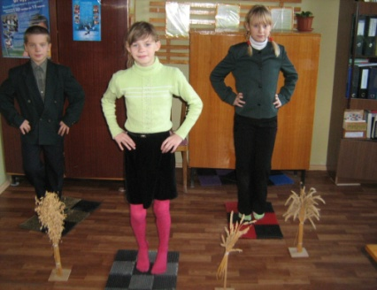Мы по коврикам шагаем,

Носки, пятки разминаем.

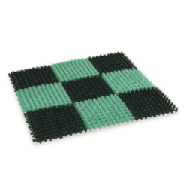Сейчас похож на медвежонка,

А теперь на зайчонка.

Мы по коврикам идём

И здоровье бережём.

* 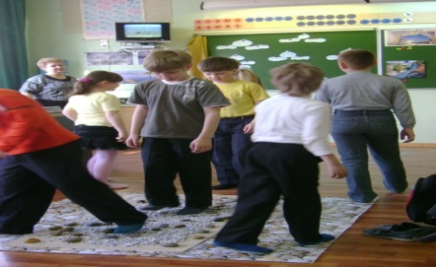Упражнение «Морской берег» (морская галька разного размера с элементами природного ландшафта).

Ловко обувь мы снимаем

И по камушкам шагаем.

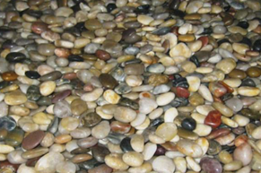

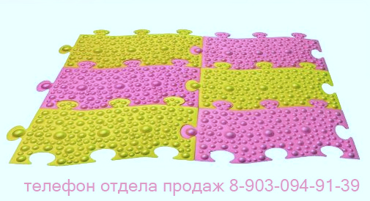Упражнение «Лесная полянка» (мягкое напольное покрытие с соответсвующим изображением).

Ожидаемый результат комплекса: улучшение координации движения, активизация рецепторов стоп, оздоровление организма.

**3. Музыкальный комплекс, основанный на связи звуковых**

**колебаний с ощущениями движений.**

Прилагается набор дисков, аудиокассет с записями звуков природы, классической музыки, логопедические распевки с музыкальным сопровождением, детские песни с движениями.

Цель: обогащение восприятия и воображения, развития слухового внимания, чувства ритма.

Ожидаемый результат комплекса : создание психологического комфорта, активизация двигательной активности, повышение учебной мотивации.

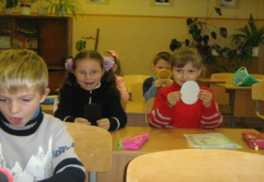

**4. Комплекс «Лого-прописи».**

Цель: коррекция и профилактика оптических нарушений при письме; формирование ассоциативного мышления; обогащение словаря ;воспитание здорового образа жизни.

Описание:

По работе над каждой парой сходных по написанию букв( о-а,в-д ,з-е,ч-у, б-д, п-т, у-и, ы-и, х-ж) логопедом отводится занятие с использованием лого-прописей. Данное пособие (авторское) представляет собой материал с рифмованными текстами на тему здорового образа жизни, где также присутствует нужная пара букв и объяснение как правильно писать.

Ожидаемый результат : сокращение количества оптических нарушений, снижение уровня тревожности, накопление положительного опыта учения.

**О - А**

Словно обруч я кручу

-о- строчную вывожу

А теперь хочу играть

-а- строчную написать.

Элемент тут добавляю ,

Осторожно закругляю!

-о- не путай с буквой –а-

Ловкость пальцев тут нужна.

Мы внимательны к письму

И к здоровью своему!

**-ы- -и-**

За чистотою рук следи

С душистым мылом ты дружи!

Моем руки тщательно-

-ы- пиши старательно.

В середине закругляй

В букву –и- не превращай!

Мыло мылит и юлит

Строчную –и- писать велит!

-и- напишем мы умело

Вот,что значит –гигиена!

**З-Е**

Я здоровье берегу

-з- заглавную пишу,

Смотрит влево буква эта

Зоркий глаз поможет в этом!

Чтобы зрение сберечь

Надо всем чернику есть!

Вправо –Е- мы повернем

Целую строку ведем.

-Е- запомним как писать!

Зрение надо охранять!

**Ч - У**

Плавать надо всем учиться!

Для здоровья пригодиться.

Люди плавают в воде.

А буквы- при письме!

Букву -Ч- и букву –У-

Плаванию я обучу:

Только вправо –Ч- плыви ,

Стрелка вправо – помоги!

-У- заглавную пишу

Словно плавать –У- учу.

Стрелка влево – помогает

-Ч- и –У- мы различаем!

**С-Э**

Расческу , зеркало мы взяли

Себя в порядок привели

Строчную –С- все написали

-С- смотрит вправо посмотри!

Эксперимент мы проведем:

Зеркало подставим,

Полуовал увидим в нем

Букву –Э- представим.

Зеркало убрали, -э- мы написали.

Влево смотрит буква –э-!

Во внешнем виде и при письме

Про опрятность не забудем

Аккуратными все будем!

**П-Т**

За осанкою следи

Спинку ровно ты держи!

-п- и –т- мы различаем.

Наклонные линии считаем:

Раз,два,три- -т- строчную выводи.

Раз,два- строчных –п- целая строка.

За партой правильно сиди

Свое здоровье береги!

**Х-Ж**

«Соблюдайте режим дня»,-

Говорят нам доктора.

Чтоб здоровье укреплять

И внимание развивать!

-Х- и –Ж- писать так просто!

Их мы будем различать!

Вправо,влево полукруг

Получилась –х- ,мой друг!

А сейчас –ж- пиши!

В чем различие? Скажи!

**Б-д**

В баскетбол играйте,дети!

Раличить б-д сумейте!

Баскетбольный мяч бросаем

-б- писать мы начинаем

Вверх элемент ведем,ведем,

Как в баскетболе мы в цель попадем!

-д- строчную, дети, пишем…

Элемент идет все ниже…

Вдруг в петельку превратился

Будто мячик вниз скатился!

В баскетбол играем дружно!

Для здоровья это нужно!

**В-Д**

В теннис я играть умею!

Различить в-д сумею!

Ракетка вниз идет в игре…

Получаю букву –д-.

Петельку я вниз веду…

А сейчас переверну!

Строчную –в- уже пишу!

Петелька наверху:

Один,два,три,четыре,пять ракетка

Движется опять!

В теннис мы еще сыграем

Письмо в-д завершаем.

Здоровье будем укреплять

Не будем теннис забывать!

**У-И**

Начинаем мы игру

С буквой –И- и буквой –У-.

Здесь нарисованы «крючки»,

Они для ловли рыб нужны.

В буквы –И- их преврати

Целую строку пиши!

Затем «удочку» возьмем,

И букву –У- писать начнем.

Петелька вниз идет, будто до дна «удочка» достает.

Букву –У- с буквой –И-

При письме различи!

И в любое время года

Ты рыбачить приходи!

Рыбалка-это интересно!

И для здоровья очень полезна!

5. **Дыхательный комплекс.**

Цель :Развитие диафрагмального речевого дыхания.

Ожидаемый результат: Совершенствование слухового внимания и памяти; улучшение качества глубокого продолжительного выдоха;

Формирование навыков самоконтроля.

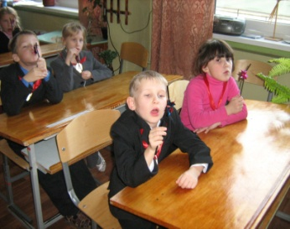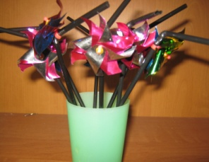

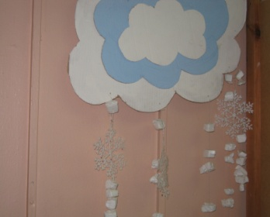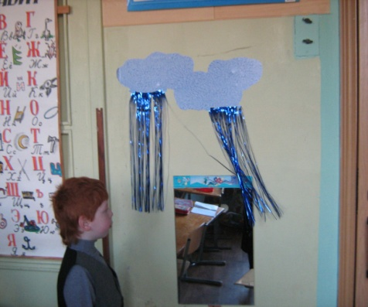

**6. Игровой комплекс, в основе которого лежит использование логопедических пособий с использованием информационно-обучающих приёмов здоровьесбережения.**

* 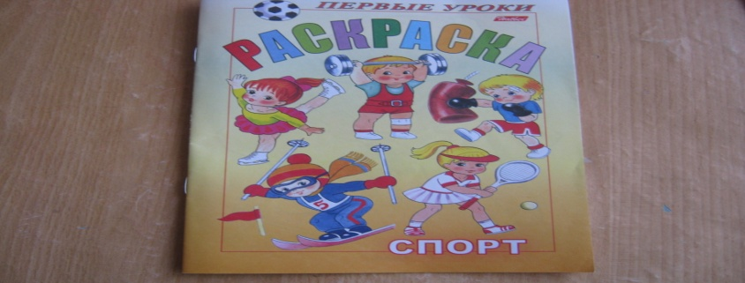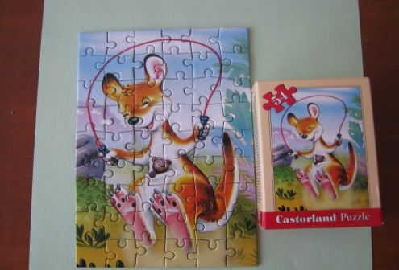Пазлы, раскраски с изображением видов спорта.
* 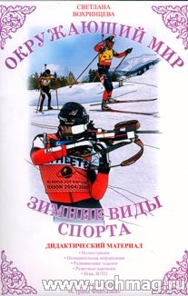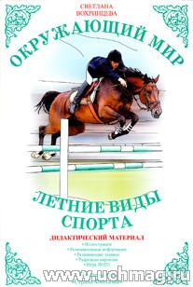Дидактические игры «Летние виды спорта», «Зимние виды спорта».
* Лото «Правильное питание», «Сберегу здоровье» и др.

Цель: Развитие познавательных процессов, речевой социализации.

Ожидаемый результат комплекса : актуализация знаний о здоровом образе жизни, сохранение интереса к учебной деятельности, социализация речевой деятельности.

**Заключение.**

Американский психотерапевт профессор У. Глассер в своей книге «Школы без неудачников» замечает, что оптимальное решение проблемы неудачников по всему социальному спектру - приобретение опыта успеха в школе. Более того, он убежден: «Если ребенку удается добиться успеха в школе, у него есть все шансы на успех в жизни».

***Критерии успеха*** младших школьников, занимающихся с учителем-логопедом, как составляющий фактор здоровьесбережения и здоровьеформирования:

1. Совершенствование уверенности в себе;
2. Проявление инициативности на занятиях;
3. Использование инструментария данного комплекса в домашних условиях;
4. Снижение эмоционального и психологического напряжения перед занятиями.
5. Адекватная самооценка и положительный статус в коллективе.
6. Способность к самоанализу.
7. Проявление любознательности в разных областях знаний.

**Список использованной литературы:**

* Волков К.Н. « Психологи о педагогических проблемах». М.:Просвещение,1981.
* Меттус Е.В., Литвина А.В. «Логопедические занятия со школьниками». Издательство Каро. СПб, 2006.
* Лопухина И. «Логопедия.Речь.Ритм.Движение.». Дельта. Спб.1997.
* Татарникова Л.Г. «Педагогика здоровья: здоровьесберегающие образовательные технологии» .АППО ,С-ПБ 2010.
* «Федеральный государственный образовательный стандарт начального общего образования». М. Просвещение. 2011.